DLK180打印机打印不显示问题解决

问题：在二维码菲票打印过程，如果出现一边打印一边不打印.

如下图所示

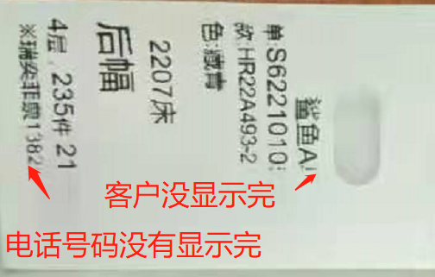

解决方案：

1. 关闭打印机；
2. 打开打印机盖；

如下图所示，。

